Nama : Aqil Rahman  
Kelas : 3B-DIV  
Mata Kuliah : Pengembangan Web

1. Perbedaan CMS dan Framework?

CMS adalah singkatan dari Content Management System (CMS) adalah sebuah aplikasi yang berfungsi untuk mengelola, mengubah, dan mempublikasikan konten web. Sedangkan Framework merupakan sebuah kerangka kerja yang digunakan untuk mengembangkan website.

1. Kapan Software dikatakan CMS?

Suatu website dapat dikatakan CMS apabila terdapat fitur berikut diantaranya

1. Intuitive Dashboard

Dengan adanya *dashboard* memungkinkan pengguna untuk mengelola semua *task* yang terlibat dalam produksi dan distribusi konten langsung dari dasbor

1. Responsive Themes

Tema sangat penting untuk membangun tampilan dan nuansa yang konsisten di setiap perangakat saat diakses

1. Powerful Content Editing and Publishing Tools

Editor konten yang andal untuk memastikan pengguna dapat dengan mudah membuat dan menerbitkan berbagai jenis konten

1. Version Control and Backups

Selain fitur pengeditan dan penerbitan, pertimbangkan sistem manajemen konten yang memiliki cara untuk menyimpan dan melacak postingan

1. Apakah Wordpress itu CMS atau Framework?

Wordpress merupakan CMS karena wordpress menyajikan data yang sama dengan user interface (UI) berbentuk visual, sehingga lebih mudah digunakan oleh pengguna tanpa perlu pengetahuan teknis (codingan)

1. Mengapa Bootstrap disebut sebagai Framework?

Bootstrap disebut Framework karena hanya menyediakan kerangka kerja HTML, CSS, dan JS library yang digunakan untuk pengembangan web

1. Unsur-unsur apa yang harus dipenuhi sebuah platform dikatakan sebuah framework?
2. Kode program lebih terstruktur
3. Membantu kinerja dari developer lebih baik
4. Meningkatkan keamanan perangkat lunak / website
5. Pemeliharaan dan dokumentasi dari website lebih mudah
6. Mempercepat dalam proses pembuatan website
7. Gambarkan Arsitektur Wordpress dan Bootstrap dan jelaskan masing-masing komponen nya!
   1. Wordpress

Arsitektur Wordpress

Penjelasan dari setiap komponen pada arsitektur

1. *The browsing public* merupakan pengguna internet yang mengunjungi website ini.
2. *Reverse proxy* merupakan pintu masuk yang bertugas untuk meneruskan permintaan halaman web dari pengunjung ke server aplikasi yang terkait.
3. *PHP APP 1..n* merupakan aplikasi server yang akan memproses permintaan pengunjung, misalnya query data, memprosesnya ke tampilan, dan mengembalikan hasil tampilan
4. *Object Cache* merupakan in-memory database yang merupakan data-data umum/rutin yang telah diambil sebelumnya dari database MySQL yang akan langsung dikembalikan ke PHP APP 1..n.
5. *Search Index* merupakan database khusus yang berisi indeks fulltext terhadap konten-konten database MySQL.
6. *Network filesystem* merupakan penyimpanan data-data non aplikasi yang bersifat dinamis dan dapat diakses oleh seluruh *PHP APP.*
7. *MySQL database* merupakan database utama yang menyimpan seluruh data dari website WordPress.
   1. Bootstrap

Arsitektur Bootstrap merupakan pola penulisan CSS dalam satu struktur kategori untuk merancang desain halaman web. CSS itu mudah dimengerti tetapi tidak mudah dalam hal maintain. Semakin besar projek semakin kompleks penulisan stylesheet, karena itu dibutuhkan struktur yang baik dalam penulisan stylesheet.

Komponen Bootstrap

1. Apabila anda diminta membuat CMS dan Framework (dalam lingkup Pengembangan Web), hal apa saja yang perlu disiapkan?
   1. Pengetahuan/ keilmuan

Keilmuan yang harus dikuasai seperti pemahan akan sebuah website atau aplikasi dapat berjalan dengan logic yang sudah disetup sedemikian rupa sehingga website/aplikasi tersebut dapat berjalan sebagaimana mestinya.

* 1. Skill praktis

Menguasai Bahasa pemrograman tertentu sesuai requirement cms atau framework yang dibuat.

* 1. Teknologi

Mempelajari Bahasa pemrograman PHP yang merupakan salah satu Bahasa pemrograman yang paling banyak digunakan untuk pengembangan web (cms dan framework khusunya)

RDBMS yang dapat digunakan salah satunya MySql yang banyak support di penyedia layanan hosting khususnya di Indonesia

1. Mind Map

CMS

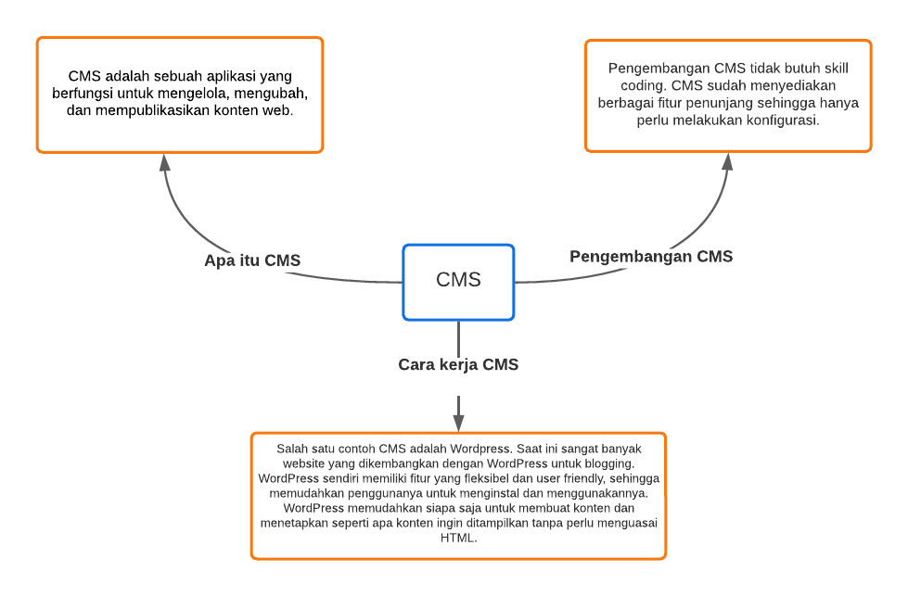

Framework

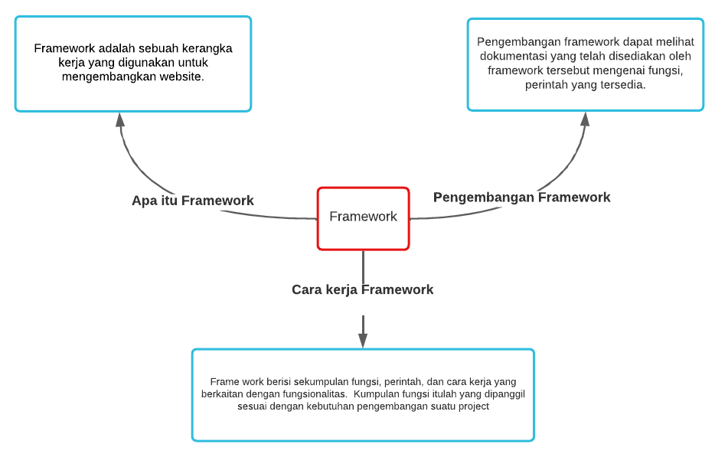

# References

*CSS Arsitektur .* (2017, 05 19). Retrieved from Medium: https://medium.com/tiket-com-dev-team/css-arsitektur-tiket-com-8a9f920c9cb0

*HubSpot.* (2021, 11 12). Retrieved from 14 Features Your CMS Absolutely Needs: https://blog.hubspot.com/website/cms-features

*Rancangan Arsitektur WordPress yang Scalable.* (2020, 05 17). Retrieved from Binus: https://binus.ac.id/knowledge/2020/05/rancangan-arsitektur-wordpress-yang-scalable/